UNIVERSIDAD DR. ANDRES BELLO
REGIONAL SONSONATE



FACULTAD DE TECNOLOGÍA E INNOVACIÓN

CARRERA:
INGENIERÍA EN SISTEMAS Y COMPUTACIÓN

PROYECTO FINAL: RINCON HARDWARE

MÓDULO 6: DESCRIPCIÓN GRÁFICA DEL CICLO DE VIDA Y REPOSITORIO DE GIT

CATEDRÁTICO: ING. JOSE ROSALIO SERRANO CARVAJAL

PRESENTADO POR:
LUIS ARMANDO AYALA MEZQUITA
VICTOR GAMALIEL BUESO LOPEZ
DAVID ERNESTO TRIGUEROS PINEDA

FECHA DE ENTREGA: 20/08/2025

Ciclo de Vida del Proyecto – Tienda en Línea “Rincón Hardware”

1. Introducción
El desarrollo de la Tienda en Línea Rincón Hardware ha seguido un ciclo de vida estructurado que permitió organizar y llevar a cabo cada fase del proyecto de manera ordenada y eficiente. A través de un cronograma bien definido, el equipo de desarrollo logró cumplir con objetivos clave: desde la planificación inicial hasta la entrega del prototipo funcional y la documentación final.
El proyecto ha tenido como finalidad construir una plataforma web para la compra y gestión de productos tecnológicos, implementando un sistema de login, carrito de compras básico, inventario, integración con base de datos y despliegue en entorno web.

2. Ciclo de Vida del Proyecto
El ciclo de vida fue dividido en fases temporales que garantizan un flujo progresivo en la construcción de la tienda en línea.

Cronograma Detallado
· 1 de junio – Inicio del proyecto y planificación.
· 5 – 10 junio – Recolección de requerimientos y definición de objetivos.
· 11 – 17 junio – Diseño de interfaces (UI/UX) y arquitectura del sistema.
· 18 – 25 junio – Desarrollo inicial (Frontend & Backend).
· 26 junio – 5 julio – Integración de base de datos y funcionalidades.
· 6 – 15 julio – Pruebas internas y corrección de errores.
· 16 – 25 julio – Despliegue en entorno de prueba y ajustes finales.
· Agosto – Entrega del prototipo funcional y documentación final.
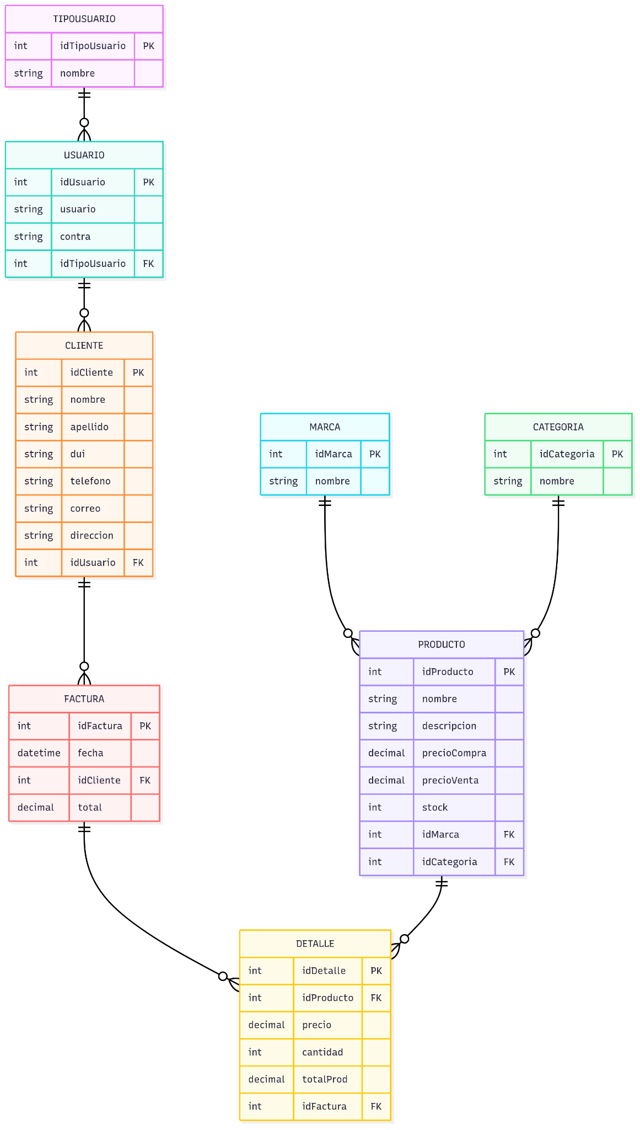
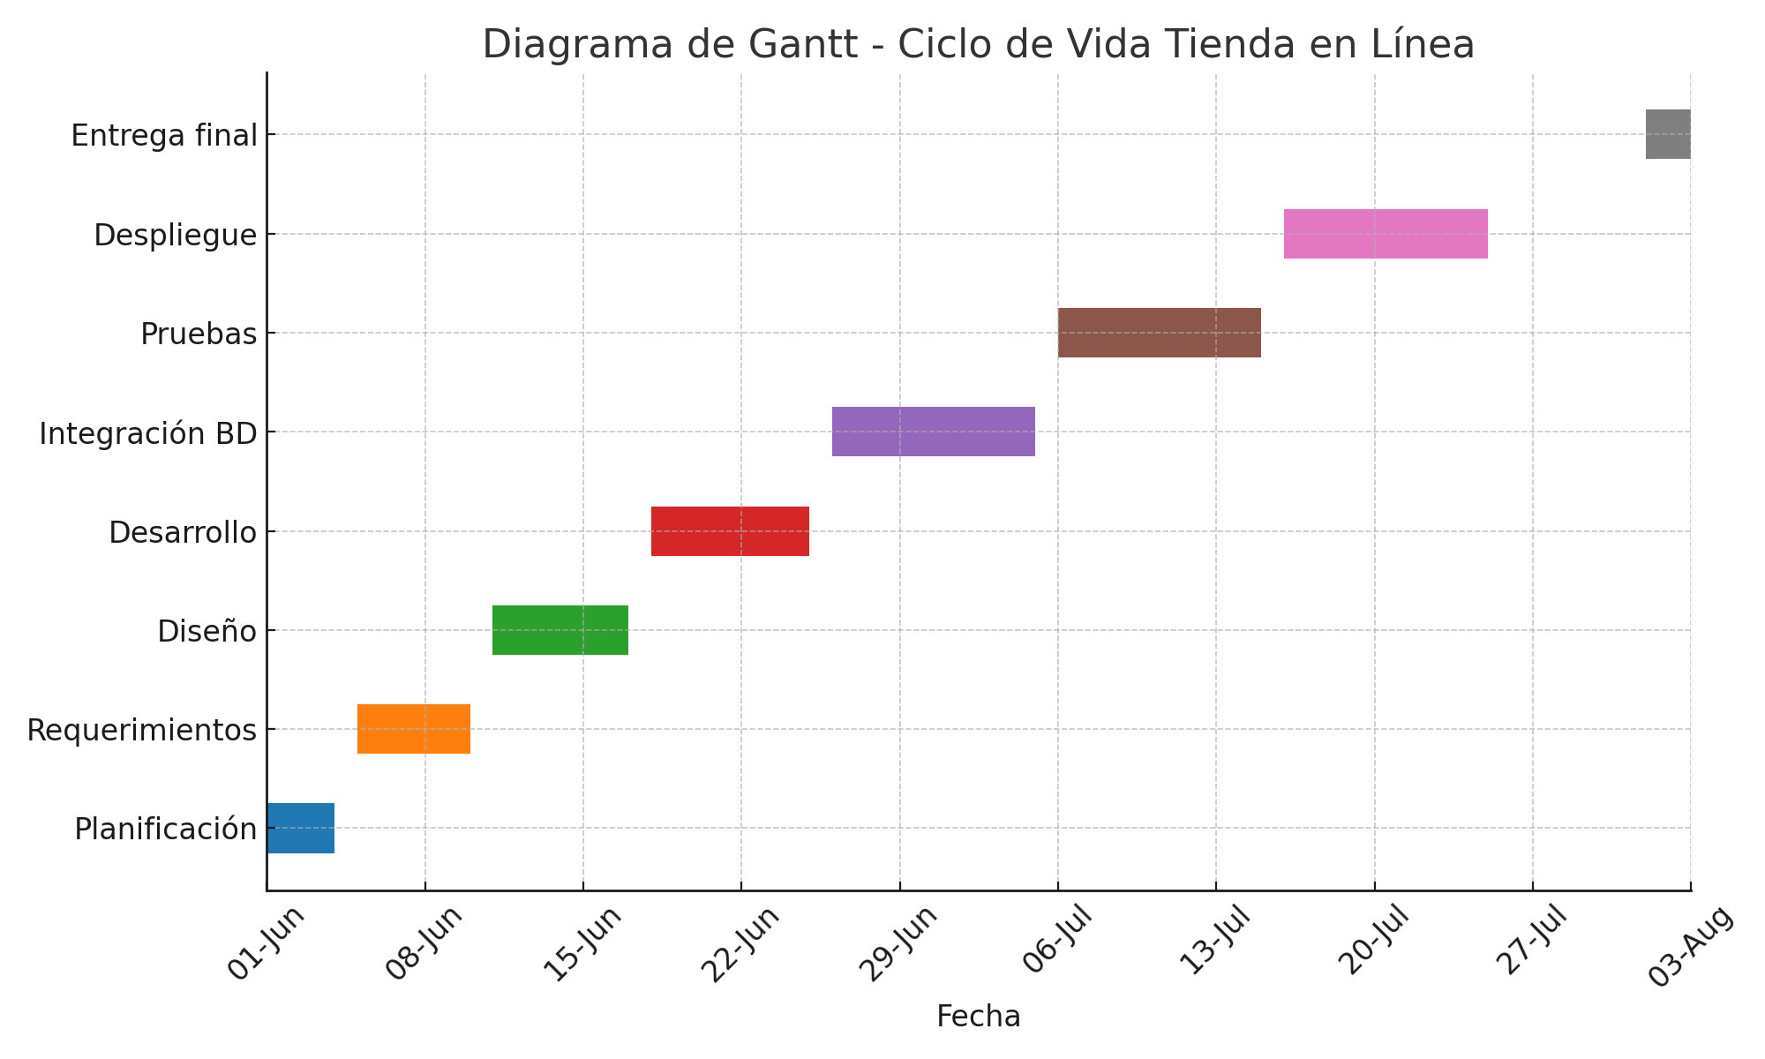

3. Representación Gráfica del Ciclo de Vida
La siguiente descripción gráfica muestra la secuencia de fases:
Planificación → Requerimientos → Diseño → Desarrollo → Integración BD → Pruebas → Despliegue → Entrega final
Se visualiza como un flujo en cascada con retroalimentación, ya que en fases de prueba se hicieron ajustes que retroalimentaron etapas anteriores.

4. Equipo de Desarrollo
El equipo estuvo conformado por tres miembros con roles bien definidos:
• Luis Ayala – QA, Integración y Pruebas
- Encargado de la calidad del software.
- Realizó pruebas unitarias, funcionales y de integración.
- Documentación del proyecto y validación final.
• Gamaliel López – Frontend & Experiencia de Usuario
- Desarrollo de interfaces responsivas y atractivas.
- Aseguró la usabilidad y experiencia del usuario.
- Conexión de las vistas con el backend.
• David Trigueros – Líder Técnico & Backend
- Definió la arquitectura del sistema.
- Desarrolló los controladores principales y lógica de negocio.
- Coordinó el trabajo del equipo y tomó decisiones técnicas clave.

5. Base de Datos RINCONHARDWARE
La base de datos fue desarrollada durante la etapa de 26 junio – 5 julio, en paralelo con la integración de funcionalidades clave.
Características de la BD:
- Nombre: RINCONHARDWARE
- Motor: SQL Server
- Contiene tablas para gestión de usuarios, clientes, productos, facturación e inventario.
Tablas principales:
- TIPOUSUARIO – Define roles de usuario (administrador, cliente).
- USUARIO – Almacena credenciales y seguridad.
- CLIENTE – Información personal y de contacto de los clientes.
- MARCA & CATEGORIA – Clasificación de productos.
- PRODUCTO – Información detallada de cada producto.
- FACTURA & DETALLE – Manejo de ventas, facturación y detalle de compras.
La estructura asegura integridad referencial mediante claves foráneas y permite escalar el sistema para futuras mejoras.

6. Funciones Principales de la Tienda en Línea
1. Registro y login de usuarios.
2. Visualización de productos.
3. Carrito de compras básico.
4. Gestión de inventario.
5. Integración con base de datos.
6. Despliegue en entorno web.

7. Conclusiones
El desarrollo de la Tienda en Línea Rincón Hardware muestra cómo un ciclo de vida bien estructurado, con roles definidos y un cronograma claro, puede llevar a la creación de un sistema funcional en un tiempo establecido.
Conclusiones principales:
- La integración temprana de la base de datos permitió una conexión sólida entre backend y frontend.
- La definición de roles dentro del equipo facilitó la eficiencia y calidad del producto.
- Las pruebas constantes aseguraron un prototipo libre de errores críticos.
El resultado final es una plataforma que cumple con los requerimientos iniciales y sienta las bases para futuras expansiones (métodos de pago, envíos, panel de administración avanzado).

